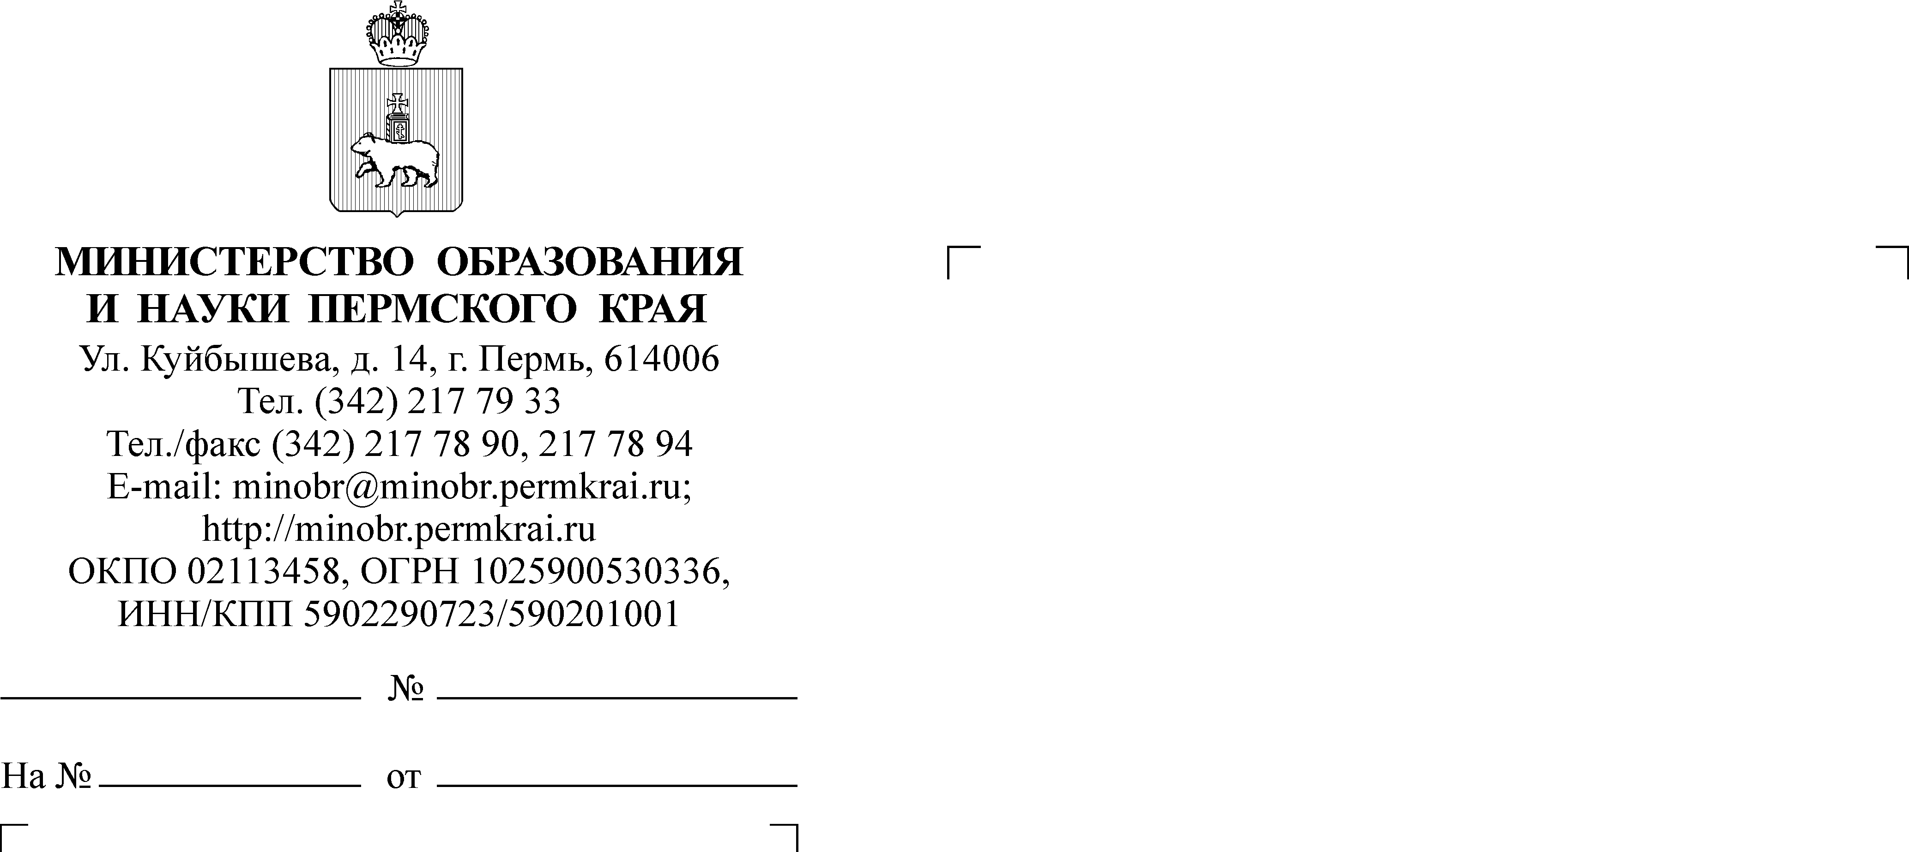

Руководителям органов управления образованием городских округов (муниципальных районов и округов) Пермского края

Руководителям краевых образовательных организаций
(по списку)

О проведении Всероссийской акции «СТОП ВИЧ/СПИД»

Уважаемые коллеги!

Министерство образования и науки Пермского края информирует,
что Министерством просвещения Российской Федерации по инициативе Фонда социально-культурных инициатив проводится Всероссийская акция «СТОП ВИЧ/СПИД», приуроченная к Всемирному дню борьбы со СПИДом
(1 декабря) (далее – Всероссийская акция). Ключевыми мероприятиями Всероссийской акции станут:
27 ноября 2020 года - междисциплинарный молодежный круглый стол «Научные достижения и общественный прогресс в профилактике и лечении ВИЧ инфекции». Целевая группа: обучающиеся, в том числе являющиеся волонтерами по данному направлению. Для участия необходимо заполнить регистрационную форму по ссылке: https://forms.gle/bmBaYxvYbBbKv9z37;
28 ноября 2020 года - вебинар для родителей по вопросам профилактики распространения ВИЧ-инфекции и формирования ответственного
и безопасного поведения среди подростков и молодежи. Ссылка
на подключение: https://events.webinar.ru/19466565/6692223;
30 ноября 2020 года - вебинар для педагогических работников образовательных организаций по теме: «Организация работы по профилактике распространения ВИЧ- инфекции и формированию культуры здорового образа жизни у детей и подростков». Ссылка на подключение: https://events.webinar.ru/19466565/6696725;
1 декабря 2020 года – «марафон научно-популярных пабликов
в социальной сети «Вконтакте» «СПЕЦКУРС: почему мы до сих пор не победили ВИЧ, но что успели узнать по дороге». Ссылка на подключение будет размещена на сайте: http://стопвичспид.рф/.
В рамках проведения Всероссийской акции просим: организовать участие обучающихся образовательных организаций в интернет-опросе по выявлению профильной компетенции в области профилактики ВИЧ-инфекции на веб-ресурсе, расположенном по адресу: опрос-молодежи-о-вич.рф, а также актуализировать информацию по данной тематике на стенде и сайте образовательной организации, загрузив с официального сайта http://стопвичспид.рф/.

Приложение: на 5 л. в 1 экз.

Заместитель министра Н.Е. Зверева

Кочергина Ксения Андреевна
(342) 217 79 22

